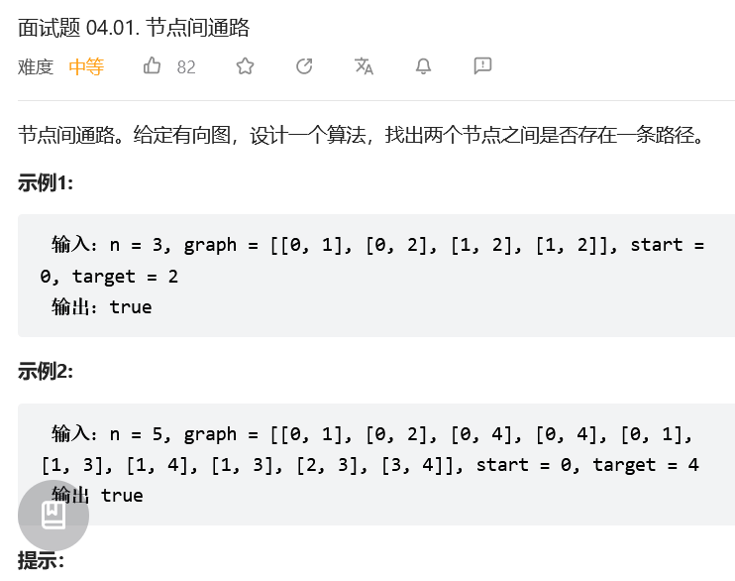
方法一：用邻接表建立有向图，然后用BFS遍历，从起点开始查找是否有一条路走到终点
BFS
广度优先搜索（Breadth First Search）简称广搜或者 BFS，是遍历图存储结构的一种算法，既适用于无向图（网），也适用于有向图
所谓广度优先搜索，就是从图中的某个顶点出发，寻找紧邻的、尚未访问的顶点，找到多少就访问多少，然后分别从找到的这些顶点出发，继续寻找紧邻的、尚未访问的顶点。
当从某个顶点出发，所有和它连通的顶点都访问完之后，广度优先搜索算法会重新选择一个尚未访问的顶点（非连通图中就存在这样的顶点），继续以同样的思路寻找未访问的其它顶点。直到图中所有顶点都被访问，广度优先搜索算法才会结束执行。

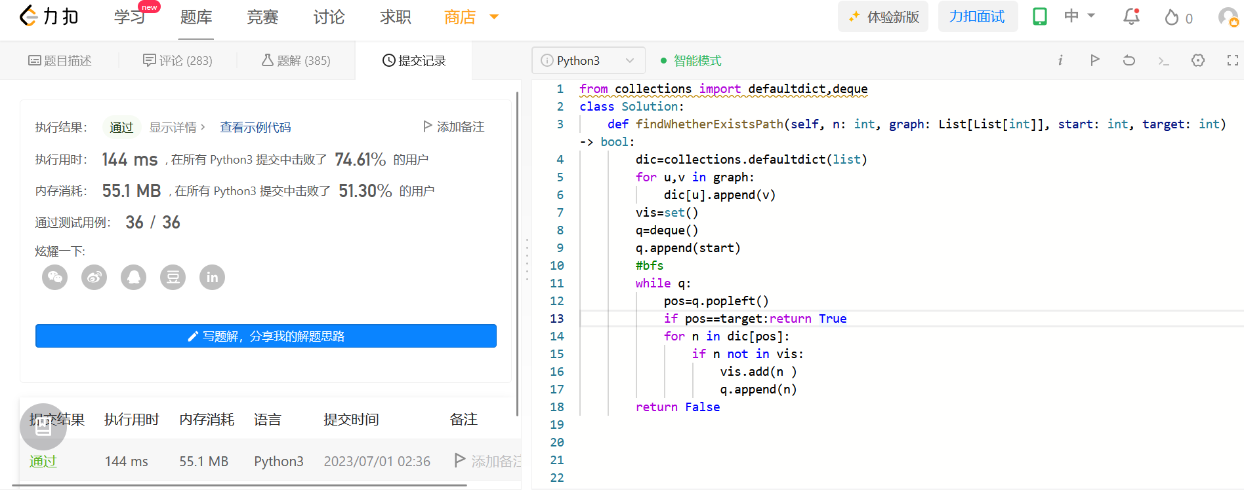
方法二： 如果开始节点可达，那么最终节点一定可达
